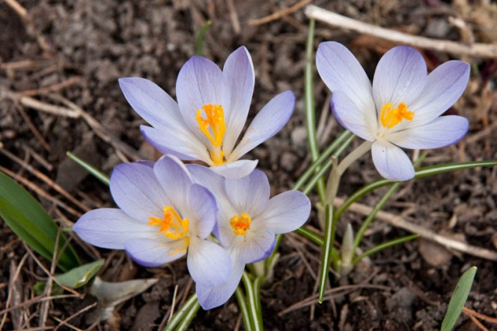
NYHETSBREV NR. 61 2019-03-27
Avverkning av träd. Avverkningen pågår ett par veckor till, det har dragit ut på tiden pga all blåst då det inte gått att fälla. Det som vi kallar "urskogen" där kommer avverkning att göras i höst/vinter eftersom det inte hinns med nu och också på vissa ställen där marken är för mjuk att köra med maskiner. Stockar och grenar kommer att läggas upp på ängen mot Brisvägen. Staplar av ved i längder om ca 1m ligger utefter Fredöviken , som alla kan ta till ved samt ris som ska släpas upp till högarna vid ängen.
Välkomna lördagen den 27 april kl.10 till ängen för vårstädning på Fredön. Nu behöver vi rensa upp grenar och sly efter avverkningen och elda. Alla träffas på ängen där vi bildar arbetslag och städar på föreningens mark, den egna tomten får man städa vid ett annat tillfälle. Tag med er sekatörer, röjsågar och krattor. Vi hoppas att så många som möjligt kan vara med. Vi bjuder på korv och dryck kl.13.00 samt information och möjlighet att ställa frågor.
Den årliga stämman i Fredöns Samfällighetsförening äger rum söndagen den 2 juni kl. 10 på ängen. Kallelse och agenda kommer att skickas ut i maj och dokumenten kommer att finnas på hemsidan samtidigt.
Vem är intresserad av att hissa flaggan? På ängen har vi en flaggstång och vi flaggar de dagar det står i almanackan. Tyvärr så har nuvarande områdesvärd avsagt sig uppdraget och vi behöver en ersättare. Är det någon som känner sig manad hör av er till mig.
Avstängning av vattnet. Vi har fortfarande en hög förbrukning av vatten, vilket vi skrev om i ett mejl i januari. Styrelsen har därför beslutat att stänga av vattnet en vardag mitt på dagen. I VA-systemet är det 5 st avstängningsventiler på slingan och vi kommer att kontrollera om det är någon läcka på dessa slingor. Vi återkommer med datum och tid när det ska äga rum, för att man ska kunna tappa upp vatten i hinkar
Viktigt att ni uppdaterar hemsidan om ni ändrat era adresser och telefon nr. Om det händer något så måste vi kunna nå fastighetsägaren.
Information hittar ni på vår hemsida www.fredon.se. om tex. adresser till styrelsen, tidigare nyhetsbrev och övrig info.
Styrelsen/Lena/2019-03-27

